Warszawa, 24 marca 2020 r.

W Toruniu kolej bliżej pasażera – powstanie nowy przystanek Toruń Mokre
Na linii kolejowej między Toruniem Wschodnim a Chełmżą zbudowany zostanie nowy przystanek Toruń Mokre, a trzy inne zostaną zmodernizowane. Zwiększy się komfort podroży koleją. PKP Polskie Linie Kolejowe S.A. podpisały umowę wartą blisko140 mln zł netto na zaprojektowanie i wykonanie inwestycji, dofinansowanej z Regionalnego Programu Operacyjnego Województwa Kujawsko-Pomorskiego. Zakończenie zadania planowane jest w 2022 r.
PLK poprawią standard obsługi podróżnych w Łysomicach, Ostaszewie Toruńskim i Grzywnie. Przebudowane perony ułatwią korzystanie z pociągów. Dzięki pochylniom zostaną dostosowane do potrzeb osób o ograniczonej możliwości poruszania się. Będą nowe wiaty, ławki, energooszczędne oświetlenie, wymienione zostanie oznakowanie. Na zrewitalizowanym odcinku linii nr 207 zostanie zbudowany nowy przystanek Toruń Mokre, który poprawi dostęp do kolei w północnych dzielnicach miasta. Zmieni się lokalizacja przystanku w Ostaszewie Toruńskim, który zostanie przeniesiony o około 700 metrów bliżej centrum wsi, co poprawi dostęp podróżnych do kolei.
Dzięki wymianie prawie 19 km torów oraz budowie 16 nowych rozjazdów przejazd pociągów będzie sprawniejszy. Przepustowość na linii zwiększą dwa dodatkowe tory – w Łysomicach oraz przed stacją Toruń Wschodni. Pasażerowie pojadą szybciej. Po zakończeniu inwestycji pociągi pasażerskie będą mogły jechać z prędkością do 120 km/h, zamiast obecnej średniej prędkości 90 km/h, a pociągi towarowe przyśpieszą do 80 km/h, zamiast obecnych 40 km/h. Poziom bezpieczeństwa na linii zwiększy wymiana i modernizacja urządzeń systemu sterowania ruchem kolejowym. Nowa nawierzchnia i urządzenia na 14 przejazdach kolejowo-drogowych i przejściach dla pieszych zapewnią sprawne i bezpieczne przekraczanie torów przez kierowców i pieszych. Przebudowa obejmie też 15 przepustów.
PKP Polskie Linie Kolejowe S.A. podpisały z firmą PORR S.A. umowę na zaprojektowanie i wykonanie prac budowlanych dla zadania pn. „Rewitalizacja linii kolejowej nr 207 na odcinku Toruń Wschodni – Chełmża”. Zadanie warte 139 186 991,85 zł netto zostanie zrealizowane w ramach Regionalnego Programu Operacyjnego Województwa Kujawsko-Pomorskiego na lata 2014–2020. Dofinansowanie wynosi 85 proc.
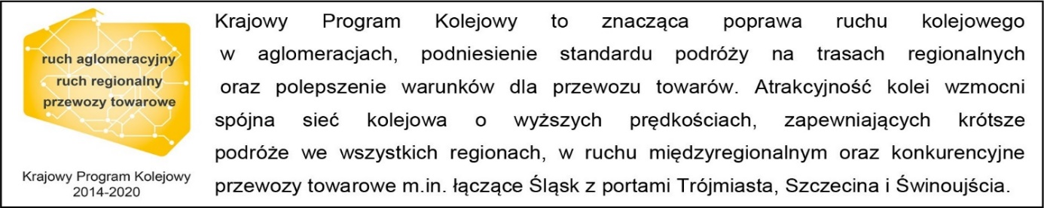

Kontakt dla mediów:
PKP Polskie Linie Kolejowe S.A.
Przemysław Zieliński
zespół prasowy
rzecznik@plk-sa.pl
T: 506 564 659

